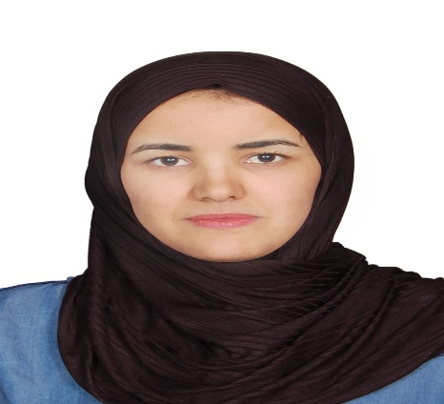***KHADIJA KAROUAOUI***

23/02/1996

Adresse :BOUSKOURA

**E-mail** : khadijakhadijakarouaoui@gmail.com

**Gsm**  : (+212) 0620276556

***Technicienne spécialisé en développement informatique***

***EXPERIENCES***



**2021-2022 : emploiyeur dans la**  **Société FORTUNE MAROC Casablanca.**

**2019-2020** : **Assistante magasin** – **Société DUROC** – Agadir :

* Suivi du stock d’emballages.
* Traçabilité des articles avec la station de conditionnement.
* Participation à l’inventaire.
* Suivi programme avec fabrication.
* Contrôlede la livraison des commandes.

**2018 - 2019** : Stage dans la communauté d’Ayer Safi (1 mois).

**2015 - 2016** : Stage dans une école informatique center Anna Jah Safi (1 mois).

***FORMATIONS***



**2020-2021** : attestation informatique bureautique Word, Excel, PowerPoint (3 mois)

**2016-2018** : diplôme de technicienne spécialise en développement informatique **Itsa netic Safi.**

**2014-2016** : deuxième année en biologie - **Faculté Poly disciplinaire - Safi**

**2013-2014** : baccalauréat de science physique – **lycée mouatamid bnou abade – Safi**

***DOMAINES DE COMPETENCES***



Travail Seul Ou En Groupe.

Sens du contact et de communication informatique

Bureautique Word, Excel, PowerPoint

HTML, CSS, Visual#, SQL

***LANGUES***

Arabe  : Langue Maternelle

Français : moyenne

Anglais : Notions de base

***CENTRES D’INTERETS***



Lecture, Music, Voyage, sport.